<<项目名称>
软件体系结构文档
1.0

2009-7-10
上海交通大学软件学院
Baldur 软件开发小组

修订历史记录
日期 | 版本 | 描述 | 作者
10/7/2009 | 1.0 | 文档初稿 | 胡超

目录
1. 简介 4
1.1 目的 4
1.2 范围 4
1.3 定义、首字母缩写和缩写 4
1.4 参考资料 4
1.5 概述 4
2. 体系结构表示 4
3. 体系结构目标和约束 4
4. 用例视图 4
5. 逻辑视图 5
5.1 概述 5
5.2 重要体系结构设计包 5
5.3 用例实现 5
6. 流程视图 5
7. 部署视图 5
8. 数据视图（可选） 5
9. 大小和性能 6
10. 质量 6

软件体系结构文档

简介
软件构架文档是我们在设计阶段的重要产品，您有必要认真阅读这份文档。在这一章，我们将对这篇文档做简单的介绍

目的
本文档使用许多不同的体系结构视图来描述系统的多个方面，对系统进行了全面的体系结构概述。其目的是捕获和传达对系统作出的重要体系结构决策。在这个阶段中，我们要决定系统的整体构架，确定要选用的设计模式，解决外部系统与我们的整合问题以及任何技术上的难题。

范围
这篇软件构架文档仅仅适用于JAVA程序网上纠错引擎系统，作为软件的概要设计参考文档。

定义、首字母缩写和缩写
此部分可参考其他文档，诸如《词汇表》。

参考资料
《VISION》
《SRS》
《FindBugs User Manual》
《PMD User Manual》
《代码规范》
《UML和模式应用》（第3版）

概述
本文档记录了系统的架构设计，由本系统开发人员编写。

体系结构表示
本文档包括用例视图、逻辑试图、过程图、部署图等。执行图并不包含在本文档中。本文档视图皆使用UML语言，并在Enterprise Architect软件下编辑。

体系结构目标和约束
- 本系统使用MYSQL数据库，系统需要支持该数据库的数据形式。
- 开发语言为JAVA
- 系统使用JSP+TOMCAT完成
- 本系统将用到FINDBUGS和PMD两个现成的接口。
- 本系统暂时只支持对JAVA程序的纠错，但可进行扩展到其他语言诸如C等。
- 所有用户均能上传自己的代码进行分析纠错，但只有注册和登录的用户才能保存自己的数据和记录。
- 本系统运行在客户服务器系统上。客户端在个人PC上，服务器端在本公司运行的服务器上。

用例视图
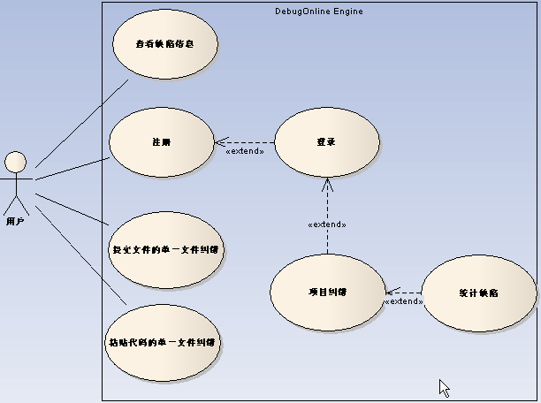

逻辑视图

概述
本系统逻辑视图主要由三个包组成：User Interface、Business Services、Middleware
User Interface：主要包括一些参与者与系统交互的类，主要为边界类
Business Services：主要包括一些控制类
Middleware：一些可使用的类库
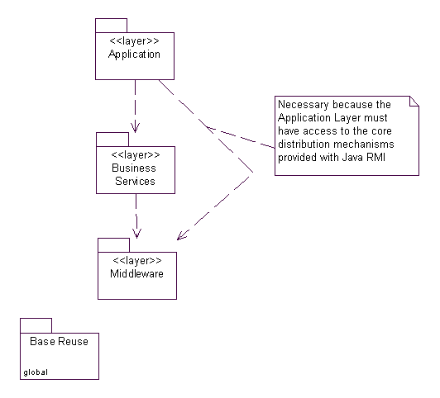

重要体系结构设计包
- JSP包
JSP包包含了系统所有的界面视图，就如这个包的名字所暗示的一样，组成这个包的所有元素均是普通的JSP页面。我们使用JSP页面进行网页页面的渲染，接受用户的指令，并将系统操作后产生的结果返回给用户。值得注意的是，我们并没有在JSP页面中镶嵌任何代码或者脚本，以此保证JSP页面没有参与任何的业务逻辑
- Servlet包
Servlet包由所有的Servlet类组成，负责处理视图层发过来的所有请求，由于我们的系统由常用的JSP+SERVLET+TOMCAT搭建，采用基本的MVC结构。
- Utils包
Utils包主要包含了在系统设计过程中要用到的一些工具类
4.Engine包
该包主要包括了将FINDBUGS和PMD两者集成在一起的类。

流程视图
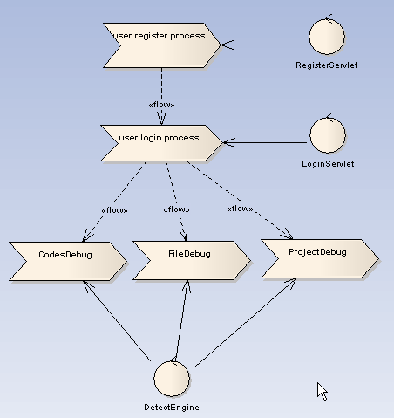

部署视图
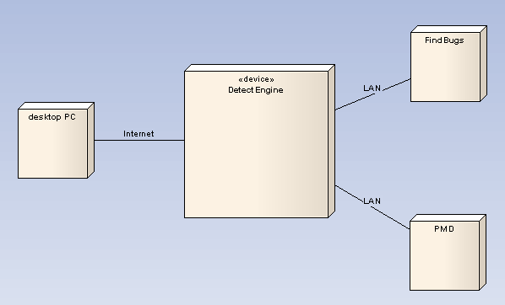

数据视图（可选）
略

大小和性能
所选择的系统架构将支持所规定的关键的大小和性能：
- 该系统将支持多达200个用户在任何时刻对中央数据库的访问，并支持多大50个用户在任何时刻对服务器的访问。
- 该系统对数据库的访问将不超过5秒的延迟。
- 该系统将在10秒内处理粘贴代码和单一文件的纠错，15秒内完成对单个项目分析纠错。
- 系统客户端能在486或更高的处理器上运行，至少需要20MB磁盘空间和32MB内存空间。

质量
- 桌面用户的界面应高于Windows 98的要求。
- 系统的界面设计应满足易用性，同时用户在不需要培训的情况下也能轻松使用。
- 系统的每个功能应为用户提供在线帮助，并且在线帮助应具体明示操作的每一步，在线帮助应包括操作的定义，术语和缩略语。
- 系统应能在一天的24小时，一周的7天皆可用，不得超过有4%的停机时间。
- 系统总共的故障时间不得超过300小时

